Leistungsbeschreibung
„Durchstarten in den Beruf“, §16 I SGB II i.V.m. § 45 I S 1 Nr. 1 SGB III
Die in dieser Leistungsbeschreibung genannten Anforderungen in Verbindung mit den Wertungsbereichen und –kriterien sind zu erfüllen. Zusätzliche Angaben oder Ausführungen im Konzept sind hierzu nicht erforderlich.
B.1 Allgemeine und produktbezogene Rahmenbedingungen
Die Vordrucke zur Personal- und Raummeldung werden durch die beauftragende Behörde zur Verfügung gestellt. Diese sind, wenn sich unter Teil A.5 nichts anderes ergibt, bei der Angebotsabgabe nicht mit vorzulegen. Sie sind von der beauftragten Organisation nach Zuschlagerteilung an die beauftragende Behörde zu senden.
Soweit die beauftragende Behörde nach Zuschlagserteilung eine andere gegebenenfalls elektronische Lösung entwickelt und kostenlos zur Verfügung stellt, ist diese durch die beauftragte Organisation auch anzuwenden. Mit der Angebotsabgabe erklärt diese hierzu vorab und unwiderruflich ihre Zustimmung.
Die beauftragende Behörde wendet im Rahmen der Fallsteuerung das sogenannte fa:z modell© (fa:z = Förderansatz: Ziel) an. Ziel dieses Modells ist es, konsequent ressourcen- und zielorientiert zu steuern. Insbesondere sollen Maßnahmen eindeutig ein konkret bezeichnetes Förderziel verfolgen. Mehrere Förderziele in einer Maßnahme müssen durch unterschiedliche Module klar abgegrenzt sein. Breitbandmaßnahmen, d. h. Maßnahmen, die gleichzeitig mehreren Zielen dienen, sollen weitgehend zugunsten zielfokussierter Maßnahmen abgelöst werden. Die beauftragende Behörde erwartet, dass mit der Maßnahme die Zielorientierung nach den Zieldefinitionen treffsicher und konsequent umgesetzt wird. Die sollte auch bereits in dem Konzept erkennbar sein.
Die nachstehende Übersichtsmatrix, Definitionen und Merkmale sind zu berücksichtigen.
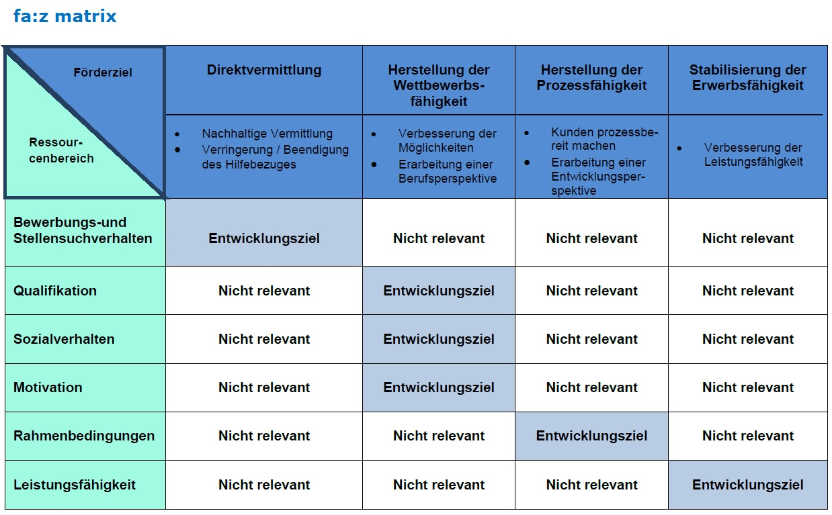
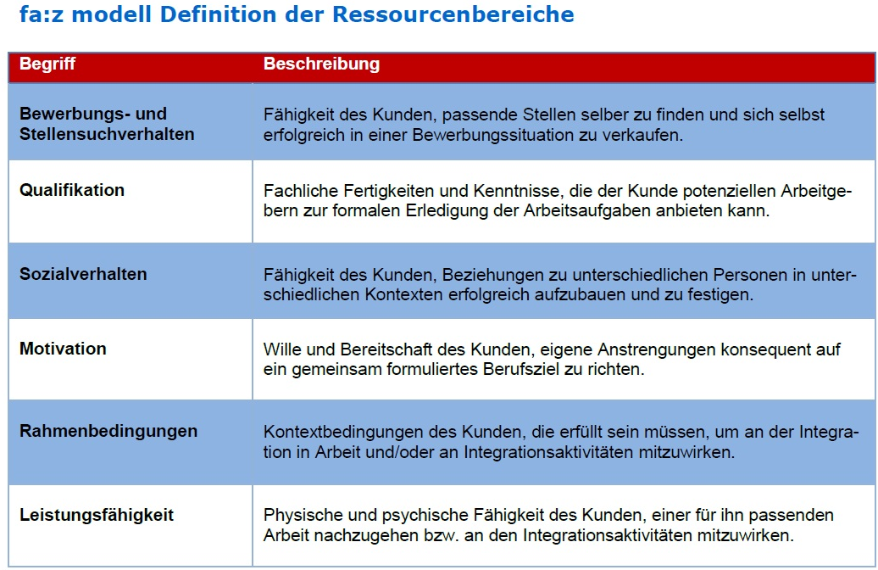
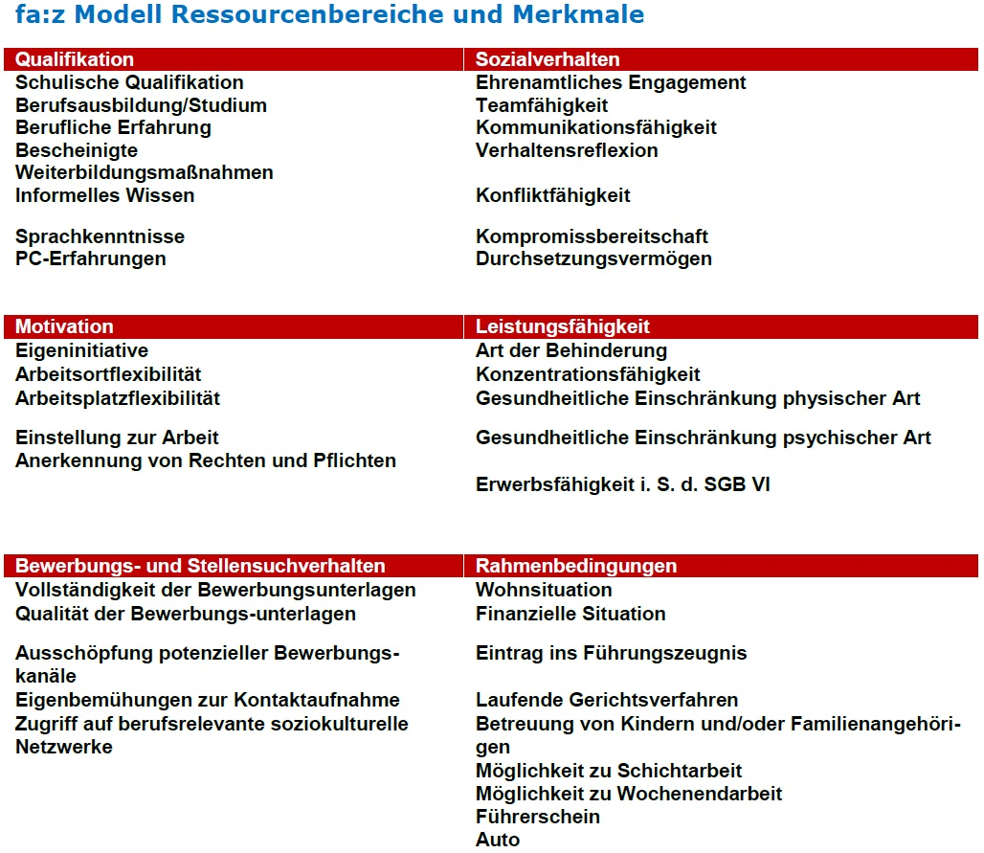
B.1.1 Beschreibung der Maßnahme (Zielsetzung und Einführung)
Leistungsgegenstand ist die Durchführung einer Maßnahme zu den Förderzielen „Herstellung der Wettbewerbsfähigkeit“ sowie „Herstellung der Prozessfähigkeit“ mit den Entwicklungszielen „Verbesserung des Arbeitsverhaltens, Sozialverhaltens, der Motivation oder der Mitwirkung in der Fallsteuerung. Die Definition der Förderziele mit dem entsprechenden Ressourcenbereich und die diesen charakterisierenden Merkmale sind den vorstehenden Tabellen zu entnehmen.

Ziel der Maßnahme ist die Heranführung an den Ausbildung- und Arbeitsmarkt von jungen Erwachsenen durch Erarbeitung von Lösungen und Strategien bzw. Identifikation von Problembereichen um die Zusammenarbeit mit dem Fallmanagement zu verbessern und dadurch die Chancen am Arbeits- und Ausbildungsmarkt zu erhöhen.

Termine sind bei Bedarf als Hausbesuch durchzuführen.

Diese Maßnahme kann darüber hinaus alle Aktivitäten umfassen, die auf die dauerhafte Eingliederung in eine versicherungspflichtige Beschäftigung im Sinne des § 25 Abs. 1 S.1 SGB III gerichtet sind.

(Die Gesamtkonzeption (Inhalt, Durchführung und Methodik) wird nicht durch die beauftragende Behörde vorgegeben und ist im Angebotskonzept darzulegen. Auf die Voraussetzungen in den Vertragsbestimmungen und den weiteren Regelungen dieser Leistungsbeschreibung insbesondere unter B.2.1 wird ausdrücklich verwiesen.)

B.1.2 Zielgruppe
Die Zielgruppe besteht aus erwerbsfähigen Leistungsempfangenden im Alter von 18 - 25 Jahren aus dem Rechtskreis des SGB II, die allein nicht in der Lage sind, das angestrebte Förderziel zu erreichen. Die Personen haben in der Regel erfolglos Vermittlungsvorschläge erhalten bzw. Vorstellungsgespräche wahrgenommen.
Unter Umständen haben sich die Personen in der Vergangenheit bereits Angeboten der Arbeitsvermittlung / des Fallmanagements entzogen, konnten durch herkömmliche Maßnahmen nicht mehr erreicht werden und entziehen sich der notwendigen Betreuung dauerhaft.
Insbesondere handelt es sich um folgende Personengruppen:
- mit erheblichen Problemen Termine im Jobcenter einzuhalten;
- die immer wiederkehrend bei Terminen im Jobcenter erkranken oder dauerhaft krankgeschrieben sind;
- mit Problemen ein angemessenes eigenes Sozialverhalten im Rahmen der Fallarbeit zu akzeptieren;
- bei denen Maßnahmen unbegründet abgebrochen wurden bzw. die sich weigern an zumutbaren Maßnahmen teilzunehmen.

B.1.3 Zeitlicher Umfang
Die individuelle Teilnahmedauer beträgt in der Regel 6 Monate. Individuell kann durch die zuständige Integrationsfachkraft der beauftragenden Behörde eine längere oder kürzere individuelle Zuweisungsdauer bestimmt werden. Krankheitszeiten, die ab dem ersten Tag mittels Arbeitsunfähigkeitsbescheinigung nachgewiesen werden müssen, verlängern die persönliche Zuweisungsdauer, aber längstens um vier Wochen. Die individuelle Zuweisungsdauer einer teilnehmenden Person darf nicht über die Maßnahmedauer hinausgehen.
Der genaue Maßnahmezeitraum ist dem Los- und Preisblatt zu entnehmen.
Eine vorzeitige Beendigung durch den möglichst frühzeitigen Übergang in eine Ausbildung / versicherungspflichtige Beschäftigung ist bei dieser Maßnahme anzustreben!
Pro Woche ist mindestens ein Termin mit der teilnehmenden Person durchzuführen, der mindestens 2 Zeitstunden umfasst. Der Termin ist bei Bedarf als Hausbesuch durchzuführen.
Die individuelle Zuweisungsdauer endet jeweils mit
- der Aufnahme einer versicherungspflichtigen Beschäftigung
- einer länger als sechs Wochen andauernden Arbeitsunfähigkeit oder
- dem Abbruch der Maßnahme durch die teilnehmende Person oder die beauftragende Behörde
Für etwaig festgelegte oder später zwischen beauftragte Organisation und teilnehmender Person vereinbarte Präsenzpflichten gilt: Die Präsenzpflicht gilt nur unter Berücksichtigung einer uneingeschränkten Beschulung vor Ort.
Der 24. Und der 31. Dezember eines jeden Jahres sind grundsätzlich unterweisungsfreie Tage. Sie müssen nicht nachgeholt werden.

B.1.4 Eingliederungsquote
- entfällt -

B.1.5 Personal
B.1.5.1 Allgemeine Regelungen
Eine wesentliche Voraussetzung für den Erfolg dieser Maßnahme ist fachlich qualifiziertes und geeignetes Personal. Der Personaleinsatz muss quantitativ und qualitativ den Anforderungen aus der Leistungsbeschreibung entsprechen. Die Arbeitsbedingungen des Personals müssen den arbeitsrechtlichen Anforderungen entsprechen. Die beauftragende Behörde behält sich vor, während der Vertragslaufzeit ohne Vorankündigung jederzeit die Einhaltung der Anforderungen zu überprüfen und die Einsicht in Arbeitsverträge, Qualifikationsnachweise und Zeugnisse vorzunehmen.
Bei der Auswahl des Personals sollte insbesondere auf personelle und soziale Kompetenzen (z.B. Motivationsfähigkeit, Kontaktfreude, Kreativität und Teamfähigkeit etc.) geachtet werden.

Nachweis des Personals
Der Nachweis des Personals hat mit dem Erhebungsbogen Personal nach Zuschlagserteilung, spätestens drei Wochen vor Maßnahmebeginn, gegenüber der beauftragenden Behörde zu erfolgen. Bei kurzfristigerem Beginntermin ist die Vorlage unmittelbar nach Zuschlagserteilung (binnen 3 Werktagen) erforderlich.
Die beauftragende Behörde behält sich vor, den Einsatz des Personals abzulehnen, sofern hinsichtlich der Eignung Bedenken bestehen. Gleiches gilt für einen Personalwechsel während der Vertragslaufzeit. Eine Vertretungsregelung im Urlaubs- oder Krankheitsfall ist von der beauftragten Organisation sicherzustellen.
Personaleinsatz
Das für die Durchführung der Maßnahme erforderliche Personal ist im entsprechenden Umfang ab Maßnahmebeginn vorzuhalten. Der beauftragten Organisation wird die Möglichkeit eingeräumt, außerhalb der Maßnahme für andere als von der beauftragenden Behörde zugewiesene Personen tätig zu sein. Für andere als von der beauftragenden Behörde zugewiesene Personen entstehende Kosten werden nicht erstattet. Die beauftragte Organisation verpflichtet sich jedoch, die von ihr zur Durchführung der Maßnahme angegebene Personalkapazität gemäß ihrem Angebot ausschließlich für die Leistungserbringung einzusetzen. Das tatsächlich in der Maßnahme eingesetzte Personal ist täglich namentlich in Listenform zu erfassen. Dabei ist der zeitliche Umfang zu dokumentieren. Diese Erfassungslisten sind auf Verlangen vorzulegen. Die angebotenen Personalkapazitäten dürfen durch andere Tätigkeiten der beauftragten Organisation nicht eingeschränkt werden.

B.1.5.2 Besondere Regelungen
In der Maßnahme kommt folgendes Personal zum Einsatz

Sozialpädagogisches Personal 1,5 Anteile

wobei der Wert „1“ einem Volumen von wöchentlich 39 Zeitstunden entspricht.
Der geplante Personaleinsatz ist spätestens 1 Woche nach Erteilung des Zuschlages an die beauftragende Behörde über das Uploadportal (Link wird bei Zuschlagserteilung mitgeteilt) zu melden. Zu weiteren Meldepflichten wird auf den Passus „Mitteilungspflichten“ im Teil B.1.7, Seite 10 hingewiesen.
Bei der Kalkulation des Personalbedarfs wurde von einer durchgehenden Bereitstellung sämtlichen Personals ausgegangen. Sofern im Maßnahmeverlauf voneinander abgegrenzte Module vorgesehen sind, bei denen nicht durchgehend alle Personalanteile benötigt werden, sind die geforderten Stellenanteile als Mischkalkulation über den gesamten Maßnahmezeitraum zu verstehen und zu beplanen.
Daneben hat die beauftragte Organisation das für die Umsetzung des Konzepts notwendige Verwaltungspersonal vorzuhalten.
Die beauftragte Organisation hat durchgängig für die gesamte Vertragslaufzeit vorzugsweise festangestelltes Personal einzusetzen.
Festangestellt bedeutet, dass die zwischen der beauftragten Organisation und ihren Mitarbeitenden geschlossenen Arbeitsverträge möglichst unbefristet sind. Bei befristeten Arbeitsverträgen darf die Befristung keinen geringeren Zeitraum als die vorgesehene Vertragslaufzeit umfassen. Befristete Verträge, die während des Maßnahmezeitraumes geschlossen werden, müssen mindestens bis zum Ende der Vertragslaufzeit ohne Option laufen. Minijobs im Sinne § 8 des Vierten Buches Sozialgesetzbuch (SGB IV) gehören nicht zum fest angestellten Personal. Im Interesse einer erfolgreichen Maßnahmedurchführung soll die beauftragte Organisation nach Möglichkeit Personalwechsel vermeiden. Der Einsatz von Honorarkräften ist dann zulässig, wenn diese die gleichen fachlichen und persönlichen Voraussetzungen erfüllen und höchstens 25 % der Stellenanteile innehaben.
Zeiten während einer Berufsausbildung und eines Studiums gelten nicht als Berufserfahrung, außer wenn diese zusätzlich bei einer Nebentätigkeit erworben wurden.
Die beauftragte Organisation hat sicherzustellen, dass das eingesetzte Personal über den für die Durchführung der Maßnahme erforderlichen aktuellen fachlichen und pädagogischen Wissensstand verfügt.
Es wird erwartet, dass das in der Maßnahme eingesetzte Personal im Sinne der Zielsetzung effektiv miteinander arbeitet. Ein permanenter Informations- und Erfahrungsaustausch bzgl. der Teilnehmenden ist in der Maßnahme unerlässlich.
Die beauftragte Organisation stellt zudem sicher, dass Personalkapazitäten für einen regelmäßigen Erfahrungsaustausch zwischen beauftragter Organisation und der beauftragenden Behörde sowie zur Durchführung von Fallbesprechungen unter Berücksichtigung der datenrechtlichen Bestimmungen zur Verfügung stehen.
Die Entscheidung, ob das angemeldete Personal in der Maßnahme eingesetzt werden kann obliegt allein der beauftragenden Behörde.
Das bedeutet: Die beauftragende Behörde kann sowohl im Einzelfall trotz Vorliegen aller formalen Qualifikationen den Einsatz ablehnen, als auch Ausnahmegenehmigungen für den Einsatz erteilen, wenn nicht alle formalen Qualifikationen vorliegen.
Individuelle formale Anforderungen nach Personalgruppe
Beim sozialpädagogischen Personal wird ein abgeschlossenes Studium der Sozialpädagogik/-arbeit bzw. Soziale Arbeit (Diplom, Bachelor oder Master) erwartet. Pädagogen (Diplom, Bachelor, Master oder Magister Artium) mit den Ergänzungsfächern bzw. Studienschwerpunkten wie Sozialpädagogik werden ebenfalls zugelassen. Die Relevanz und Eignung der Ergänzungsfächer/ Schwerpunkte ist darzulegen.
Ohne die genannten Ergänzungsfächer bzw. Studienschwerpunkte müssen diese innerhalb der letzten vier Jahre mindestens eine einjährige Berufserfahrung mit der Zielgruppe nachweisen. Ein abgeschlossenes Studium schließt auch den Erwerb der Berufsbefähigung (z.B. staatliche Anerkennung) mit ein. Sozialwissenschaftler, Kommunikationswissenschaftler und Erziehungswissenschaftler (abgeschlossenes Studium) mit zumindest zweijähriger Berufserfahrung mit der Zielgruppe können ersatzweise ebenfalls zum Einsatz kommen.
Personal, dass bei der beauftragten Organisation festangestellt ist und vor weniger als einem Jahr einen Studienabschluss in einer der oben aufgezählten Grade und Schwerpunkte erworben hat, kann bis zu 30 % der geforderten Stundenanteile übernehmen, sofern die übrigen Anteile von einer den oben genannten Anforderungen entsprechenden Person erbracht werden.
Alternativ können ausgebildete pädagogische Fachkräfte, mit einschlägiger abgeschlossener Ausbildung (bspw. ErzieherIn, SozialarbeiterIn) und die nachweislich in den letzten fünf Jahren mindestens drei Jahre mit Personen, die dem Teilnehmerkreis entsprechen, gearbeitet haben, eingesetzt werden.

B.1.6 Räumlichkeiten und Ausstattung
B.1.6.1 Allgemeine Regelungen
Maßnahmeort
Der konkrete Maßnahmeort für die Durchführung ergibt sich aus dem Los- und Preisblatt. Der angegebene Maßnahmeort ist zwingend einzuhalten.
Maßnahmeort ist hier, wie im Los- und Preisblatt genannt, die Stadt Marl.
(Die Betriebe für die Praktika sind von dieser Begrenzung ausgenommen. Die Praktikumsstellen müssen grundsätzlich vom Wohnsitz des Teilnehmenden aus im Rahmen der Zumutbarkeitsregelungen des § 140 SGB III erreichbar sein.)
(Sofern produktionsorientierte Angebote nicht am Maßnahmeort stattfinden können, jedoch bei der beauftragten Organisation in einer anderen kreisangehörigen Stadt vorhanden sind, können diese auch dort durchgeführt werden. In diesem Fall ist ein Shuttleservice einzurichten. Die Kosten für den Shuttleservice sind in die Monatspauschale einzukalkulieren.)
Lage und Zugang
Die zum Einsatz kommenden Räumlichkeiten der beauftragten Organisation zur Durchführung der Maßnahme müssen für die teilnehmenden Personen in angemessener Zeit mit öffentlichen Verkehrsmitteln erreichbar und am Gebäude so ausgeschildert sein, dass sie gut aufzufinden sind.
Räumlichkeiten/Außengelände
Wurden bei Angebotsabgabe keine Angaben zu den konkreten Räumlichkeiten gemacht (Variante b) unter Räumlichkeiten in Erklärungen zu Fachkunde und Leistungsfähigkeit), ist der Erhebungsbogen Räumlichkeiten spätestens fünf Arbeitstage nach Zuschlagserteilung bei der beauftragenden Behörde einzureichen.
Bei Überschreiten der 5-Tages-Frist finden die §§ 8 und 9 der Vertragsbedingungen Anwendung.
Die beauftragende Behörde behält sich vor, die Räumlichkeiten vier Wochen vor Maßnahmebeginn zu besichtigen.
Sächliche, technische und räumliche Ausstattung
Die Räumlichkeiten und deren Ausstattung haben ab Maßnahmebeginn dem Stand der Technik sowie den einschlägigen gesetzlichen Vorgaben zu entsprechen. Der bauliche Zustand, die Sauberkeit und Hygiene der Räumlichkeiten einschließlich der sanitären Einrichtungen müssen eine ordnungsgemäße Durchführung gewährleisten. Die beauftragende Behörde behält sich vor die Räumlichkeiten abzulehnen, sofern hinsichtlich der Eignung Bedenken bestehen. Gleiches gilt für einen Wechsel der Räumlichkeiten während der Vertragslaufzeit.
Für alle nachfolgenden räumlichen und ausstattungstechnischen Vorgaben gelten insbesondere folgende Vorschriften/Empfehlungen:
- Arbeitsstättenverordnung und Bildschirmarbeitsverordnung (2016) in Verbindung mit den Arbeitsstättenrichtlinien
- Vorschriften der zuständigen gesetzlichen Unfallversicherungen (Berufsgenossenschaften)
- Brandschutzbestimmungen
- Jeweilige Landesbauordnung

PC-Arbeitsplätze müssen dem aktuellen Stand der Technik entsprechen. Dafür müssen folgende Mindestanforderungen erfüllt sein:

- Ausstattung mit einer marktüblichen Office- und Anwendersoftware (z. B. MS-Office, OpenOffice) in Verbindung mit einer vom Hersteller für das eingesetzte Betriebssystem und die eingesetzte Office- und Anwendersoftware empfohlenen Hardware
- Rechner ohne serverbasierte Softwarelösung: Intel Core i3 (oder vergleichbar) mit 4 GB Arbeitsspeicher, Internet mit ausreichender Bandbreite, aktuellste Browserversion (Internetexplorer, Chrome oder Firefox)
- bei serverbasierten Softwarelösungen/Clients: Intel Core i3 (oder vergleichbar) mit ausreichend Arbeitsspeicher in Abhängigkeit zur serverbasierten Softwarelösung (512 MB), Internet mit ausreichender Bandbreite, aktuellste Browserversion (Internetexplorer, Chrome oder Firefox)
- Bildschirm in angemessener Größe (mind. Bildschirmauflösung in Full-HD (1.920 x 1.080 Pixel) oder alternativ UXGA (1600 x 1200))
- ein Farblaser-Drucker
- ein Bereichsdrucker je Unterrichtsraum
- Foto und Dokument-Scanner; DVD-Brenner
- Möglichkeiten zum Einlesen von mitgebrachten Speichermedien (CD, DVD, USB-Stick)
- Software zum Erstellen und Lesen von Dokumenten im Microsoft Office Format (DOC, TXT, XLS, PPT)
- PDF-Generator, PDF-Reader, zum Erstellen und Bearbeiten von PDF-Dokumenten
Unter Einhaltung dieser technischen Standards ist auch der Einsatz von Laptops mit einer Mindestgröße des Bildschirms von 15,4 Zoll zulässig.
Auf die Art. 33 und 34 der Datenschutz-Grundverordnung (DSGVO) wird hingewiesen.
Vorhalten der Räumlichkeiten
Die beauftragte Organisation verpflichtet sich, die von ihm angebotenen Räumlichkeiten inklusive Ausstattung während der gesamten Dauer der Maßnahmen vorzuhalten. Der beauftragten Organisation wird die Möglichkeit eingeräumt, die Räumlichkeiten außerhalb der Maßnahme für andere Zwecke zu nutzen, eine anderweitige Nutzung darf keine Auswirkung auf die Vertragserfüllung haben.

B.1.6.2 Besondere Regelungen
Für die Durchführung der Maßnahmen sind die erforderlichen Räumlichkeiten in ausreichen-der Zahl, Größe und Ausstattung durch die beauftragte Organisation bereit zu stellen. Hierzu gehören
Besprechungsräume.
In jeder Einrichtung hat die beauftragte Organisation ein Telefax und einen Fotokopierer vorzuhalten sowie die telefonische Erreichbarkeit sicher zu stellen.
Unterrichtsräume sind Gruppenräume, in denen theoretische Lerninhalte vermittelt werden. Bei Unterrichtsinhalten unter Nutzung der IT ist je Teilnehmenden ein vernetzter PC-Arbeitsplatz mit Internetanschluss zur Verfügung zu stellen.
Es ist sicher zu stellen, dass jeder Teilnehmende die von ihm erarbeiteten Aufgaben, Texte u.ä. ausdrucken (mindestens ein Bereichsdrucker je Unterrichtsraum) kann.
Besprechungsräume sind Räume für Einzelberatungen und Kleingruppengespräche. Dabei muss der Schutz der persönlichen Daten gewährleistet sein. Die Größe des Raumes ist so zu bemessen, dass mindestens vier Personen ausreichend Platz haben.
Darüber hinaus sind Sozialräume in ausreichender Zahl und Größe im Rahmen der geltenden Vorschriften sowie zur Einnahme der Mittagsmahlzeit bereit zu stellen.

B.1.7 Durchführung der Maßnahme
Diversity Management
Die beauftragte Organisation verpflichtet sich, im Rahmen des Diversity Managements die unterschiedlichen Lebenssituationen und Interessen von Frauen und Männern, die positive Wertschätzung der individuellen Verschiedenheit, das Erreichen einer produktiven Gesamtatmosphäre, das Verhindern der sozialen Diskriminierung von Minderheiten und die Verbesserung der Chancengleichheit von vornherein und regelmäßig bei der Durchführung der Maßnahme zu berücksichtigen.
Informationsmaterial
Nach Zuschlagserteilung ist von der beauftragten Organisation ein Flyer für die Maßnahme zu erstellen und in elektronischer Form spätestens 4 Wochen vor dem Maßnahmebeginn bzw. unmittelbar nach Auftragserteilung der beauftragenden Behörde als Entwurf vorzulegen und nach der Freigabe zur Verteilung an potenzielle Teilnehmenden der beauftragenden Behörde elektronisch und in ausreichender Anzahl in Papierform zur Verfügung zu stellen.
Erreichbarkeit
Die beauftragte Organisation muss zwei Wochen vor Beginn der Maßnahme innerhalb der üblichen Bürozeiten (Mo bis Fr 09:00 – 13:00 Uhr) telefonisch erreichbar sein und im Bedarfsfall individuelle Beratungsgespräche anbieten. Die beauftragte Organisation stellt dafür eine geeignete Fachkraft zur Verfügung.
Die beauftragte Organisation ist während der Maßnahmelaufzeit von Montag – bis Donnerstag von 09:00 Uhr bis 16:00 Uhr und Freitag von 09:00 Uhr – 13:00 Uhr für die beauftragende Behörde erreichbar.

Zuweisung der Personen, Teilnahmestatus, Teilnahmeplätze
Die Personen werden ausschließlich von der beauftragenden Behörde zugewiesen. Bei der Auswahl steht der beauftragten Organisation kein Mitwirkungsrecht zu. Die Ablehnung einer Person durch die beauftragte Organisation ist ausgeschlossen. Der Person muss eine Antrittsmöglichkeit am nächsten Werktag garantiert werden, sofern die Kapazität dies zulässt.
Der Status „teilnehmend“ liegt vor, wenn die Zuweisung durch die beauftragende Behörde erfolgt ist. Die beauftragte Organisation muss innerhalb von 4 Wochen ab dem Zeitpunkt der Zuweisung den Teilnahmevertrag abschließen. Sollte dies nicht realisiert werden, endet die Teilnahme an der Maßnahme automatisch.
Über freiwerdende Teilnahmeplätze muss die beauftragte Organisation die beauftragende Behörde umgehend informieren.

Mitteilungspflichten der beauftragten Organisation
Die Maßnahmeabwicklung bzw. der Austausch von Daten zwischen beauftragender Behörde und beauftragter Organisation erfolgen auf dem im Erstgespräch festgelegten Weg.
Der Personaleinsatz zum Beginn der Maßnahme gemäß den Bestimmungen unter B.1.5.2 ist spätestens 3 Wochen vor Beginn der Maßnahme laut Los- und Preisblatt E.1 zu melden. Sofern zwischen Zuschlagserteilung und Maßnahmebeginn weniger als 3 Wochen liegen, hat die beauftragte Organisation die Meldung binnen 5 Werktagen vorzunehmen.
Bei Änderungen des Personaleinsatzes im Laufe der Maßnahme und im Falle einer Optionsziehung gilt eine Frist von 2 Wochen zwischen Meldung der Personaländerung und Start der Personaländerung.
Die zuständige Integrationsfachkraft der beauftragenden Behörde ist unverzüglich zu informieren, wenn das Erreichen des Maßnahmeziels gefährdet ist (z.B. wegen häufiger Fehlzeiten).
Die Teilnehmenden sind nach § 61 Abs. 2 SGB II verpflichtet, die beauftragte Organisation der Maßnahme auf Verlangen Auskunft über einen eventuellen Eingliederungserfolg zu erteilen. Sofern keine andere Möglichkeit eine Eingliederung im Rahmen der Maßnahme zu belegen, ist die beauftragte Organisation berechtigt, die zuständige Stelle der beauftragenden Behörde anzufragen, ob und in welchem Umfang eine Eingliederung in Arbeit gemeldet wurde. Die entsprechende Bestätigung oder Stellungnahme kann dann zum Nachweis der Eingliederung zur Erreichung der Eingliederungsquote und der Abrechnung evtl. vereinbarter Eingliederungshonorare vorgelegt werden. Die Teilnehmenden sind hierüber zu Beginn der Maßnahme zu informieren.
Die beauftragende Behörde plant, den Datenaustausch zu diesem Vertrag verpflichtend elektronisch abzuwickeln. Sobald eine entsprechende Schnittstelle zur Verfügung steht, wird die beauftragte Organisation über diese vertragliche Verpflichtung informiert.
Fehlzeiten aus wichtigem Grund sind gesondert zu kennzeichnen und können von der beauftragten Organisation analog tarifvertraglicher Regelungen anerkannt werden. Der Nachweis der Arbeitsunfähigkeit ab dem ersten Tag ist von der teilnehmenden Person spätestens am vierten Tag der Arbeitsunfähigkeit bei der beauftragten Organisation schriftlich einzureichen. Die Nachweise werden der beauftragenden Behörde jeweils am Monatsende übergeben. Im Einzelfall (längere Erkrankung, die das Maßnahmeziel gefährdet) kann eine kürze Übergabefrist notwendig sein. Die Teilnehmenden sind hierüber und darüber, dass eine Erkrankung am ersten Präsenztag der Erkrankung unverzüglich telefonisch gemeldet sein muss, zu unterrichten.
Die beauftragte Organisation hat nach der Zuschlagserteilung der beauftragenden Behörde mitzuteilen, ob ihre Einrichtung unter § 33 IfSG fällt.
Reguläre Beendigung und Abbruch der Teilnahme
Die Teilnahme gilt als regulär beendet, wenn die teilnehmende Person eine sozialversicherungspflichtige Beschäftigung aufnimmt. Hierfür genügt die Mitteilung der teilnehmenden Person an die beauftragte Organisation mit hinreichendem Konkretisierungsgrad. Es sind mindestens das einstellende Unternehmen, Beginn und Umfang (Teilzeit oder Vollzeit) des Arbeitsverhältnisses zu nennen. Im besten Fall wird initiativ der Arbeitsvertrag vorgelegt.
Die Teilnahmedauer endet mit dem letzten Tag vor Beginn des Arbeitsverhältnisses. Ab dem darauffolgenden Tag kann der Teilnahmeplatz nachbesetzt werden.
Die zuständige Beratungsfachkraft der beauftragenden Behörde entscheidet in Abstimmung mit der beauftragenden Organisation über den Ausschluss einzelner Teilnehmende aus der Maßnahme bzw. den Abbruch. Dies gilt auch für Teilnehmende, die durch ihr Verhalten den Erfolg der Maßnahme gefährden oder deren Ablauf nachhaltig stören.
Dokumentation und Berichtspflichten
Folgende Berichte bzw. Statistiken hat die beauftragte Organisation zu erstellen und der beauftragenden Behörde zur Verfügung zu stellen:
- Zusammenfassender Abschlussbericht über den Gesamtverlauf der Maßnahme - 14 Tage nach Abschluss der Maßnahme
- Zwischenbericht nach der Hälfte der Vertragslaufzeit der Maßnahme – 14 Tage nach der genannten Laufzeit
- Entwicklungsbericht für jede Person: am Ende der individuellen Zuweisungsdauer der Person. Der Entwicklungsbericht ist zumindest mit der Person vorzubesprechen. – 1 Woche nach Ende der individuellen Zuweisungszeit
- Teilnahmeliste – Vereinbarung im Erstgespräch
Die Entwicklungsberichte für jede teilnehmende Person sind einzeln über das durch die beautragte Organisation zur Verfügung gestellte Uploadformular zu übersenden.
Die Abschluss- und Zwischenberichte sind für den bis dato gesamten Maßnahmezeitraum zu verfassen.
Dokumentationsstandard
Im Rahmen der Dokumentations- und der Berichtspflichten sind folgende Kennzahlen im Abschluss- und Zwischenbericht zu erfassen. Bei der Dokumentation ist darauf zu achten, dass die Definition der Kennzahlen eingehalten wird um einen einheitlichen Dokumentationsstandard zu gewährleisten.
Zugewiesene Personen: Die Anzahl der durch die beauftragende Behörde zugewiesenen Personen.
Teilnehmende Personen: Die Anzahl der Personen, die den tatsächlichen teilnehmenden Status erreicht haben.
Erreichte Personen: Personen, die erreicht wurden, jedoch nicht den teilnehmenden Status erlangt haben z. B. auf Grund von konkreter Weigerung oder Vermeidungsstrategien.
Nicht erreichte Personen: Personen, bei denen kein persönlicher Kontakt zustande kam.
Die Kennzahlen sind in Absoluten- und in Prozentzahlen auszuweisen. Als Grundwert ist die Kennzahl der zugewiesenen Personen heranzuziehen.

Ergänzend zum Dokumentationsstandard wird die Erfassung folgender Kennzahlen erwartet.
Maßnahmeabbruch: Personen, die den teilnehmenden Status erlangt haben, die Teilnahme jedoch vorzeitig abgebrochen wurde. Eine Differenzierung zwischen Abbruch auf Grund Erkrankung und fehlender Mitwirkung ist vorzunehmen.
Anbindung an das Fallmanagement: Personen, die durch die Teilnahme an der Maßnahme, wieder in die Beratung der beauftragenden Behörde übergegangen sind und die Mitwirkungspflichten wieder einhalten.
Arbeitsaufnahme: Personen die eine Beschäftigung aufgenommen haben. Eine Differenzierung ist zwischen sozialversicherungspflichtig und geringfügig (Minijob) vorzunehmen.
Ausbildungsaufnahme: Personen die eine Berufsausbildung aufgenommen haben. Eine Differenzierung ist zwischen betrieblicher und schulischer Ausbildung vorzunehmen.
Schuldnerberatung: Personen, welche erfolgreich an das Hilfenetzwerk der Schuldnerberatung angeschlossen wurden.
Suchtberatung: Personen, welche erfolgreich an das Hilfenetzwerk der Suchtberatung angeschlossen wurden.
Ärztliche Anbindung: Personen, welche erfolgreich an das ärztliche Hilfenetzwerk (sozialpsychiatrischer Dienst o.ä.) angeschlossen wurden.
Die Kennzahlen sind in Absoluten- und in Prozentzahlen auszuweisen. Als Grundwert ist die Kennzahl der teilnehmen Personen heranzuziehen
Weiterhin müssen Sie Angaben zur monatlichen Belegung, Teilnehmendenstruktur, Hemmnisstatus zu Beginn und Ende der Teilnahme (in Zwischenberichten auch Zwischenstände) als Grafik, Darstellung zu Anschlussperspektiven als Grafik und Angaben zu den erfolgreichsten/ schwerpunktmäßig genutzten Methoden enthalten. Hemmnisse und Fortschritte sind anhand der fa:z-Systematik darzustellen. Weitere Erfordernisse werden im Erstgespräch mitgeteilt.
Die beauftragte Organisation hat ständig Kontakt zu der zuständigen Integrationsfachkraft beauftragenden Behörde zu halten und über den individuellen Stand der Teilnehmenden zu informieren!
Die Berichte enthalten detaillierte Informationen über den Verlauf der Maßnahme, das Verhalten des Teilnehmenden, eine Dokumentation des individuellen Entwicklungsstandes der Teilnehmende, eine Beurteilung des Entwicklungsprozesses, qualifizierte und differenzierte Aussagen über die Entwicklung anhand des fa:z-Modells.
Teilnahmemappe und Teilnahmevertrag
Die beauftragte Organisation hat von Beginn bis Ende der Zuweisungsdauer von jeder Person eine Teilnahmemappe in Papier- oder elektronischer Form zu führen. In dieser sind alle Gespräche, Zielvereinbarungen und Lernstandskontrollen, sowie Krankenstände und Unregelmäßigkeiten (unentschuldigtes Fehlen, andere Auffälligkeiten usw.) sowie die entsprechenden Reaktionen zu protokollieren. Die beauftragte Organisation hat der beauftragenden Behörde auf Verlangen jederzeit Einsicht zu gewähren. Die notwendige Zustimmung der betreffenden Person ist mit dem Teilnahmevertrag von der beauftragten Organisation einzuholen. Die beauftragte Organisation soll die Teilnahmemappe (elektronisch oder in Schriftform) möglichst in einem Ordner führen.
Der Teilnahmevertrag muss eine Belehrung zur Datenverarbeitung, -abfrage und –weitergabe enthalten, der alle Aspekte der Maßnahme abdeckt und explizit die Art und den Umfang der Datenverarbeitung, -abfrage und –weitergabe benennt.
Erstgespräch
Nach dem Zuschlag und vor Beginn der Maßnahmen vereinbaren beauftragte Organisation und beauftragende Behörde ein Erstgespräch über die Maßnahme. In dem Erstgespräch werden die Zahlungs-, Zuweisungs- und Berichtsverfahren genau festgelegt. Offene Fragen werden besprochen. Die beauftragte Organisation fertigt von diesem Erstgespräch ein Protokoll und leitet dies der beauftragenden Behörde innerhalb von 1 Woche auf dem vereinbarten Weg zu.
Betriebliche Praktika
Gem. den beschriebenen Inhalten können Praktika zur Anbahnung einer beruflichen Tätigkeit vereinbart werden. Übungswerkstätten können nicht als Ersatz für ein betriebliches Praktikum genutzt werden.
Die beauftragte Organisation übernimmt die Gewährleistung für die ordnungsgemäße Durchführung von betrieblichen Praktika. Hierzu gehören insbesondere angemessene Praktikumsbedingungen, die Sicherstellung der Betreuung und Begleitung der Teilnehmenden während des Praktikums sowie eine individuelle Vor- und Nachbereitung.
Die Praktikumsstellen müssen grundsätzlich vom Wohnsitz der teilnehmenden Person aus im Rahmen der Zumutbarkeitsregelungen des § 140 SGB III erreichbar sein.
Zwischen beauftragter Organisation, Praktikumsbetrieb und Teilnehmenden ist vor Beginn des Praktikums ein Praktikumsvertrag abzuschließen.
Der Praktikumsvertrag muss mindestens folgende Angaben enthalten:
- Beginn/ Ende und Dauer des Praktikums
- Arbeitszeit
- Verantwortlicher Mitarbeitende für die Durchführung des Praktikums
- Zielsetzung des Praktikums (Orientierung, Qualifizierung, Integration)
- Praktikumsinhalt und zu vermittelnde Kenntnisse
- Bescheinigung / Zeugnis
- Persönliche Daten des Praktikanten; diese dürfen ohne dessen Einverständnis nicht Personen oder Institutionen außerhalb der beauftragenden Behörde oder der beauftragten Organisation bekannt gegeben werden. Hierfür haftet der Betrieb auch für seine Mitarbeitenden und Beauftragten (§ 78 SGB X)
- Haftung der teilnehmenden Person

Die Dauer ist im Einzelfall in Abstimmung mit der Integrationsfachkraft der beauftragenden Behörde zu bestimmen. Die Bestimmungen des § 45 II SGB III sind einzuhalten.

B.1.8 Informationen zum Infektionsschutzgesetz
Nach dem Infektionsschutzgesetz müssen in Gemeinschaftseinrichtungen, in denen überwiegend minderjährige Personen betreut werden, sowohl das Betreuungspersonal als auch die Teilnehmenden einen Nachweis über ihre Masernschutzimpfung oder –immunität vorlegen. Diese Regelung gilt für Personen, die nach dem 31.12.1970 geboren wurden.

Organisationen, in deren Einrichtungen arbeitsmarktpolitische Maßnahmen für Jugendliche durchgeführt werden, zählen als Ausbildungseinrichtungen zu den „Gemeinschaftseinrichtungen“ im Sinne des § 33 IfSG, wenn dort überwiegend Minderjährige betreut werden. Bei der Betrachtung ist nicht nur auf die jeweilige arbeitsmarktpolitische Maßnahme und deren potenzielle Teilnehmenden abzustellen, vielmehr sind alle in der Einrichtung betreuten Personen zu berücksichtigen (d. h. auch Personen in Maßnahmen anderer Leistungsträger).

Wenn die Einrichtung der beauftragten Organisation unter § 33 des Infektionsschutzgesetzes fällt, ist ein Hinweis aufzunehmen, dass Teilnehmende einen Masernschutz bzw. einen entsprechenden Immunitätsnachweis bei der beauftragten Organisation vorlegen. Es ist Organisationen, die unter § 33 des Infektionsschutzgesetzes fallen, erlaubt, Teilnehmende, die keinen Masernimpfschutz oder Masernimmunitätsnachweis vorlegen können und ein Nachholen des Impfschutzes ablehnen, abzuweisen, da sie sonst gegen das Infektionsschutzgesetz verstoßen.

B.1.9 Vergütung/Angebotspreis
B.1.9. 1 Aufwandspauschale
Der Angebotspreis ist die monatliche Aufwandsvergütung pro Teilnahmeplatz laut Los- und Preisblatt. Mit der Vergütung sind alle Aufwendungen, insbesondere im Personal- und Sachbereich, zur Durchführung der Maßnahme abgegolten.
Diese Aufwendungen sind insbesondere:
- Kosten für die Durchführung der Maßnahme inkl. aller Personal-, Raum und Sachkosten
- Kosten für den Teilnehmenden, die im Rahmen der Leistungserbringung (Konzept) entstehen und von der beauftragten Organisation veranlasst werden
- Absicherung (Versicherung) gegen Schäden (außer grober Fahrlässigkeit und Vorsatz), die die Teilnehmenden während der Maßnahmedauer verursachen
- Kosten der gesetzlichen Unfallversicherung
- Versandkosten für die postalische Übermittlung der teilnehmerbezogenen Daten
- Bewerbungskosten (z.B. Erstellung von Bewerbungsunterlagen, Versandkosten, Erstellen von Bewerbungsfotos)
- Fahrtkosten
Die Aufwandsvergütung wird jeweils zum Monatsende bzw. nach Wahl der beauftragenden Behörde zum 1. des Folgemonats ausgezahlt.

B.1.9.2 Besondere Regelungen zu Fahrkosten und Kosten der Kinderbetreuung
Die Fahrkosten sind in den Angebotspreis einzukalkulieren. Die Teilnehmenden dieser Maßnahme haben grundsätzlich einen Fahrtkostenanspruch ab einer Entfernung von 2 Km zwischen Wohnort und Schulungsstätte. Die Fahrtkosten für die Benutzung des Öffentlichen Personennahverkehrs (idR Sozialticket) sind den Teilnehmenden jeweils zu Beginn eines Monats auszuzahlen. Die Auszahlung der Fahrtkosten mit dem Pkw (0,20 €/KM) erfolgt erst am letzten Tag eines Monats. Die Berechnungsformel lautet: volle (also abgerundete) Kilometerzahl der einfachen Pendelstrecke (Hinfahrt) x 2 (Rückweg) x 0,20 € x Tage. Über ggf. zu zahlende Abschlagsbeträge entscheidet die beauftragte Organisation.
Notwendige Kinderbetreuungskosten sind nicht Bestandteil der o.g. Maßnahmekosten. Sie werden gesondert erstattet. Die Erstattung der durch die Teilnahme an der Maßnahme entstehenden Kinderbetreuungskosten erfolgt durch die beauftragende Behörde direkt an die Teilnehmenden.
Nähere Regelungen zur Vergütung und Zahlungsweise sind in den Vertragsbedingungen enthalten.
B.1.9.3 Eingliederungshonorar
- entfällt –

B.1.10 Umsatzsteuerregelung
§ 4 Nr. 15b Umsatzsteuergesetz (UStG)
Die Voraussetzungen für eine Steuerbefreiung von Arbeitsmarktdienstleistungen nach dem SGB II und SGB III regelt § 4 Nr. 15b UStG. Umsatzsteuerfrei sind danach, „Eingliederungs-leistungen nach dem Zweiten Buch Sozialgesetzbuch, Leistungen der aktiven Arbeitsförderung nach dem Dritten Buch Sozialgesetzbuch und vergleichbare Leistungen, die von Einrichtungen des öffentlichen Rechts oder anderen Einrichtungen mit sozialem Charakter erbracht werden. Andere Einrichtungen mit sozialem Charakter im Sinne dieser Vorschrift sind Einrichtungen,
a) die nach § 178 des Dritten Buches Sozialgesetzbuch zugelassen sind,
b) die für ihre Leistungen nach Satz 1 Verträge mit den gesetzlichen Trägern der Grundsicherung für Arbeitsuchende nach dem Zweiten Buch Sozialgesetzbuch geschlossen haben oder
c) die für Leistungen, die denen nach Satz 1 vergleichbar sind, Verträge mit juristischen Personen des öffentlichen Rechts, die diese Leistungen mit dem Ziel der Eingliederung in den Arbeitsmarkt durchführen, geschlossen haben.“
(§ 4 Nr. 15b UStG in der Fassung vom 25.07.2014)
§ 4 Nr. 21 Buchst. a UStG
Abschnitt 4.21.2 Abs. 3 des Umsatzsteuer-Anwendungserlasses (UStAE) vom 01.10.2010 (BStBl I S. 846) in der konsolidierten Fassung (Stand 30.11.2017) führt zu den Voraussetzungen für eine Steuerbefreiung gemäß § 4 Nr. 21 Buchst. a des UStG aus:
„Die Vorbereitung auf einen Beruf umfasst die berufliche Ausbildung, die berufliche Fortbildung und die berufliche Umschulung; die Dauer der jeweiligen Maßnahme ist unerheblich (vgl. Art. 44 der MwStVO). Dies sind unter anderem Maßnahmen zur Aktivierung und beruflichen Eingliederung im Sinne von § 45 SGB III mit Ausnahme von § 45 Abs. 4 Satz 3 Nr. 2 und Abs. 7 SGB III, Weiterbildungsmaßnahmen entsprechend den Anforderungen der §§ 179, 180 SGB III, Aus- und Weiterbildungsmaßnahmen (einschließlich der Berufsvorbereitung und der blindentechnischen und vergleichbaren speziellen Grundausbildung zur beruflichen Ein-gliederung von Menschen mit Behinderungen) im Sinne von § 112 SGB III sowie berufsvor-bereitende, berufsbegleitende bzw. außerbetriebliche Maßnahmen nach §§ 48, 130 SGB III, §§ 51, 53 SGB III, §§ 75, 76 SGB III bzw. § 49 SGB III, die von der BA und – über § 16 SGB II – den Trägern der Grundsicherung für Arbeitsuchende nach §§ 6, 6a SGB II gefördert wer-den. Mit ihrer Durchführung beauftragen die BA und die Träger der Grundsicherung für Arbeitsuchende nach §§ 6, 6a SGB II in manchen Fällen gewerbliche Unternehmen oder andere Einrichtungen, z. B. Berufsverbände, Kammern, Schulen, anerkannte Werkstätten für behinderte Menschen, die über geeignete Ausbildungsstätten verfügen. Es ist davon auszugehen, dass die genannten Unternehmen und andere Einrichtungen die von der BA und den Trägern der Grundsicherung für Arbeitsuchende nach §§ 6, 6a SGB II geförderten Ausbildungs-, Fortbildungs- und Umschulungsmaßnahmen im Rahmen einer berufsbildenden Einrichtung im Sinne des § 4 Nr. 21 Buchstabe a UStG erbringen.“
Für die aufgeführten Maßnahmen wird, sofern sie Gegenstand dieser Leistungsbeschreibung sind, bestätigt, dass sie die zu bescheinigenden Voraussetzungen gemäß § 4 Nr. 21 Buchst. a Doppelbuchst. bb UStG erfüllen. Sie bereiten auf einen Beruf oder eine vor einer juristischen Person des öffentlichen Rechts abzulegende Prüfung ordnungsgemäß vor. Diese Bestätigung tritt im Rahmen des vereinfachten Verfahrens an die Stelle der Bescheinigung der zuständigen Landesbehörde.
Das in Abschnitt 4.21.5 Abs. 5 UStAE geregelte vereinfachte Verfahren ist nur zulässig, wenn die für die Erteilung der Bescheinigung zuständige Landesbehörde sich mit der Anerkennung einverstanden erklärt hat und von der BA bzw. dem Jobcenter hierauf in der Bestätigung hingewiesen wird. Bei Beginn des Vergabeverfahrens konnten Einverständniserklärungen – generell für die vom Abschnitt 4.21.2 Abs. 3 S. 2 UStAE erfassten Maßnahmen – für alle Bundesländer berücksichtigt werden.

B.2 Inhalte der Maßnahme
B.2.1 Inhalt
Auf die Inhalte unter B.1.1 wird Bezug genommen.
Zum Maßnahmeinhalt gehören:
• Differenzierte Festlegung der Maßnahmeinhalte in Abhängigkeit von der Einzelfallproblematik.
• Einstiegsanamnese unter Orientierung an Ressourcenbereichen des faz-Modells, sowie Erarbeitung einer individuellen Situationseinschätzung. Hierzu gehört z.B die Aufarbeitung von oppositionellem Trotzverhalten und / oder von dissozialen Verhaltensweisen
- Erarbeitung von Lösungsstrategien.
• Hilfestellung (Weiterleitung/ Kontaktherstellung) bei Inanspruchnahme von psychotherapeutischen, heilpädagogischen oder spezialtherapeutischen Angeboten, soweit dies im Einzelfall geboten ist (z.B. bei Sozialphobie, zur Überbrückung erster Unsicherheiten)
• Hilfestellung (Weiterleitung/ Kontaktherstellung) bei der Inanspruchnahme der Schuldner-und Suchtberatung.
• Vermittlung von allgemeinverbindlichen Schlüsselqualifikationen.
• Darstellung von Anforderungen des Arbeits- und Ausbildungsmarktes.
• Erarbeitung von Möglichkeiten im Rahmen unterschiedlicher Schullaufbahn-und beruflichen Bildungsangeboten.
• Heranführung an den Ausbildung-bzw. Arbeitsmarkt im Rahmen von beruflichen Praktika (berufliche Orientierung, soweit dies im Einzelfall geboten ist)
• Angebote im Rahmen des Bewerbertrainings

Anzuwendende Methodik:
• Einzelcoaching; Zusammenfassung von Themenfeldern mit einer homogenen Personengruppe ist möglich (2 Einzeltermine im Rahmen des individuellen Coachings bleiben monatlich Mindestinhalt innerhalb der Maßnahme)
• Bei Verweigerung der Terminwahrnehmung beim Maßnahmeträger ab dem ersten Terminversäumnis aufsuchende trägerseitige Fallarbeit
• Betriebliche Kurzpraktika sind im Einzelfall möglich (grundsätzlich max. 4 Wochen im Zuweisungszeitraum). Praktika haben keinen Einfluss auf die Mindestanforderungen zu den Einzelterminen.

B.2.2 Konzept
Im Konzept ist auf die in den Ausschreibungsunterlagen genannten Wertungsmatrix ausdrücklich und der vorgegebenen Reihenfolge nach einzugehen.
Auf die Ausführungen in den Allgemeinen Hinweisen, in der Wertungsmatrix und den Wertungshinweisen wird hingewiesen.

